An die
Internationale Bonhoeffer-Gesellschaft.
Deutschsprachige Sektion e.V.
Dekan Dr. Gernot Gerlach
Hohlesteinstr. 21

34128 Kassel

Anmeldung zur Mitgliedschaft

Hiermit melde ich mich verbindlich zur Mitgliedschaft in der Internationalen Bonhoeffer-Gesellschaft Deutschsprachige Sektion an.
Der Mitgliedsbeitrag beträgt z.Z. für Einzelmitglieder 40,00 €, für Studierende 10,00 € und für Institutionen 50,00 €.

Name: ________________________________________________________________

Straße:________________________________________________________________

PLZ/Ort: _______________________________________________________________

Mailadresse: ____________________________________________________________
Tel. : ___________________________________________________________________
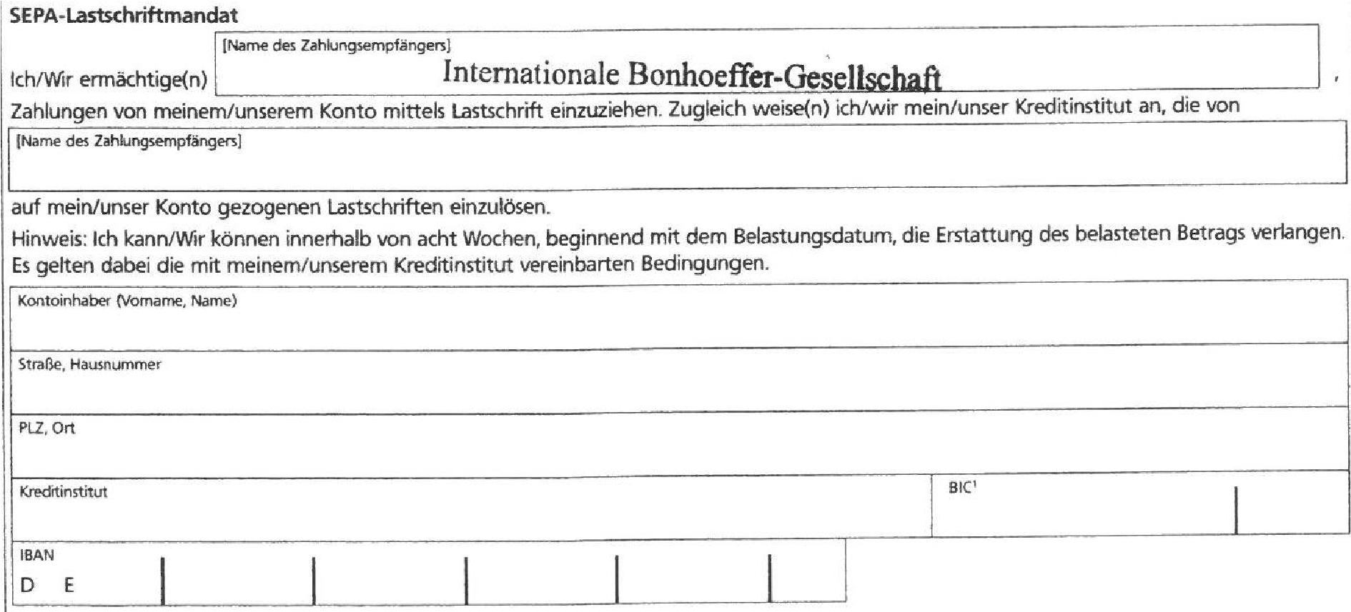
Gläubigeridentifikationsnummer

DE13ZZZ00000123798

Datum _____________________________ Unterschrift ____________________________

